Московская олимпиада школьников по ФИНАНСОВОЙ ГРАМОТНОСТИ
(2023/24 уч. г.)
Отборочный этап
11 класс

Ознакомьтесь с текстом и выполните задания 1-4.
(I) Для Центробанка жалобы потребителей – это индикатор, показывающий, что происходит во взаимоотношениях финансового рынка и человека и как реагировать на имеющиеся проблемы. В зависимости от их серьезности регулятор может реагировать не только точечно, но и, при необходимости, менять правила и участвовать в подготовке законодательных изменений.
(II) Один из главных поводов для жалоб – навязывание дополнительных услуг при получении кредита: от страховок до телемедицины. Об этом говорится в каждой четвёртой жалобе, и их становится всё больше в условиях роста потребительского кредитования.
(III) Ещё одна распространённая проблема – мисселинг, т. е. подмена продукта. Обычно речь идёт о подмене вклада более сложным финансовым продуктом (например, паями ПИФа). Человеку обещают более высокий доход, но о том, что и риски будут выше, не сообщают – не договаривают или просто обманывают, утверждая, что это такой же застрахованный вклад с более высокой ставкой.
(IV) Чтобы бороться с этими злоупотреблениями, в 2022 году при участии ЦБ заработал так называемый сквозной период охлаждения: в течение двух недель человек может отказаться от любых дополнительных продуктов и услуг, которые были ему проданы при получении кредита. Главное – чтобы человек не начал пользоваться такой услугой, например, не активировал подписку на телеканалы.
(V) Кроме того, при участии ЦБ разработаны изменения в закон «О потребительском кредите». Во-первых, период охлаждения будет продлен до 30 дней, поскольку 14 дней не всегда достаточно, чтобы человек сориентировался. Когда же дойдет до первого платежа по кредиту, потребитель скорее обратит внимание на то, что платеж слишком большой, начнёт проверять и обнаружит, что платит ещё за какие-то услуги. Во-вторых, кредитор будет обязан на следующий день после сделки уведомлять человека, что вместе с кредитом он приобрёл столько-то дополнительных услуг и может отказаться от них по такой-то ссылке. ЦБ считает, что эти две меры дестимулируют нечестные продажи: какой смысл тратить силы на то, чтобы продать человеку продукт, от которого он потом откажется? Впрочем, финансовая культура многих участников рынка тоже растёт, руководство финансовых компаний и банков пытается свести к минимуму риски мисселинга и навязывания услуг. Выгоды от долгосрочной лояльности клиента перекрывают краткосрочную выгоду от продажи продукта.
(VI) Потребители хотят получить товар или услугу прямо сейчас, и то, что платить придётся потом, лишь стимулирует их тратить деньги. Поэтому право чуть позже принять решение, воспользоваться услугой или отказаться от неё, может помочь принимать более ответственные решения. Если потребитель будет слишком расслабленным, это, конечно, может иметь неожиданные эффекты, но увеличение периода охлаждения до 30 дней всё-таки принесет некоторую пользу клиентам.
(VII) На решение приобрести дополнительные к кредиту услуги сильно влияет эффект гиперболического дисконтирования. С индустриализацией пространство стало раздвигаться: мы живём дольше, мы поменяли образ жизни, особенно в городе.
(VIII) Безусловно, каждый человек должен отвечать за свои поступки. Но чтобы он мог осознанно принимать правильное решение, у него должно быть достаточно информации и знаний. Правда, когда информации становится слишком много, это мешает восприятию. Информации должно быть не слишком много и не слишком мало, она должна быть полной, но не избыточной. Осознанность финансового поведения выросла за последние пять лет, например, понимание, как защищаются права потребителя на финансовом рынке, как выбирать финансовый продукт и услугу, сравнивать их. Люди стали лучше понимать и базовые макроэкономические понятия, такие как инфляция.
(IX) Довольно много людей, которые хотя бы немного на базовом уровне разбираются в том, чем лечиться, или могут примитивно оценить, насколько безопасно здание. А вот про финансовые рынки этого не скажешь. Они появились в России не так давно и очень сложно устроены. Сейчас огромное количество блогеров занимается, по сути, финансовым консультированием, не разбираясь в финансах. И человеку важно владеть хотя бы базовыми знаниями, чтобы, когда ему говорят, что паи ПИФа – это тот же депозит, у него включалась реакция «бей или беги», во всяком случае, «беги».
(X) В этом году завершается стратегия повышения финансовой грамотности, которая была рассчитана на 2017–2023 гг. Мы видим, что осознанность выбора выросла, люди стали лучше разбираться в финансах. Финансовое воспитание помогает человеку принимать более рациональные, более осмысленные, более выгодные для него решения. Поэтому в фокусе новой стратегии – экономически активное взрослое население, но, конечно, мы продолжим совершенствовать и систему образования.

По материалам Guru.Экономика для всех

1. В III абзаце раскрывается суть одного из недобросовестных действий финансовых организаций. Среди приведённых ниже изображений выберите то(те), которое(-ые) иллюстрирует(-ют) данное действие.

1. 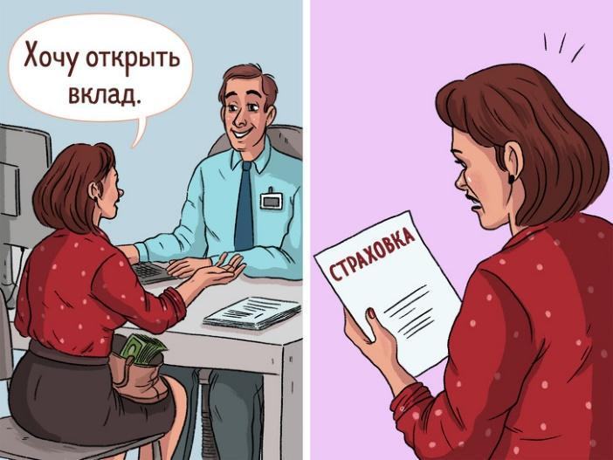 | 2. 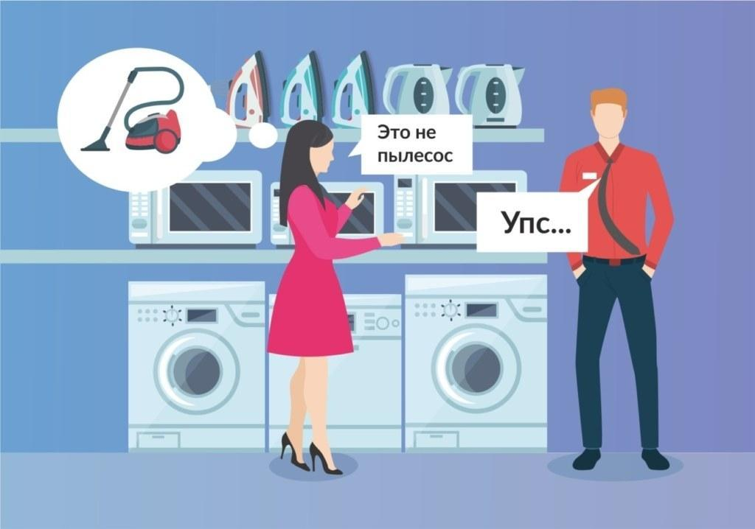
3. 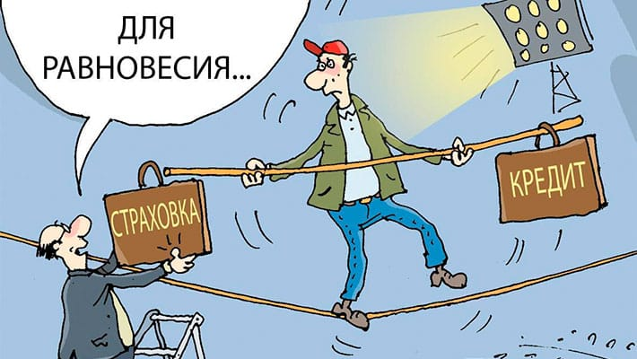 | 4. 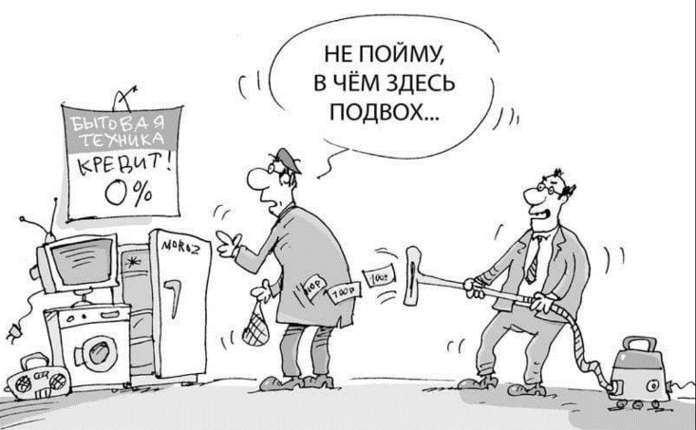
5. 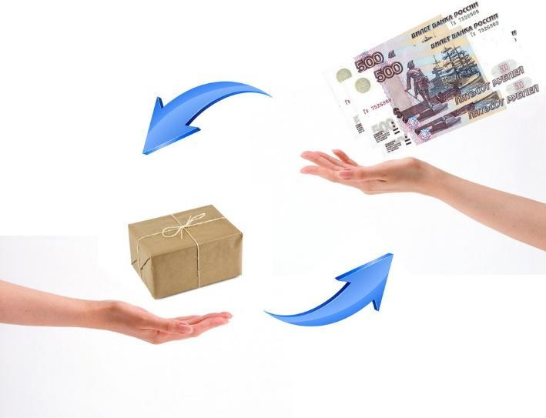 | 6. 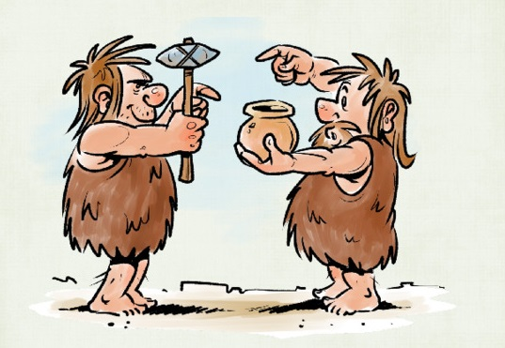
7. | 8. 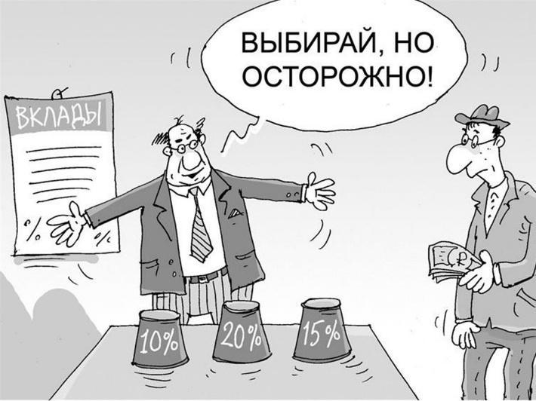
Ответ: 1, 2.
За каждый правильный ответ – 1 балл. Если выбрано больше 4 утверждений, то 0 баллов. За каждый неверный выбор штраф – 1 балл. Максимум за задание – 2 балла.

2. Прочитайте анализ экономистов о влиянии доступности кредитных карт на поведение потребителя и укажите номер абзаца, в котором указан термин, обозначающий экономическое явление, объясняющее данный эффект.
После того, как требования, необходимые для получения кредитных карт, минимизировали и они стали доступны широким слоям населения, общество столкнулось с масштабной волной персональных банкротств. В США с 1980 по 2004 год число персональных банкротств выросло с 288 тысяч до полутора миллионов в год. Компании, выпускающие кредитные карточки, привлекают новых клиентов низкими процентными ставками по долгу в первые месяцы использования карточки. Постепенно ставка, по которой владелец карточки берёт деньги в долг, увеличивается. Такой способ привлечения клиентов не имел бы смысла, будь они полностью рациональны. Прочитав условия, - сначала три месяца низкой ставки, потом – существенное повышение, - они бы не стали на них соглашаться. Или перестали бы пользоваться карточкой через три месяца, потому что выигрыш от низких ставок вначале меньше, чем издержки из-за высоких ставок потом. Однако данные свидетельствуют: в случае снижения ставок держатели кредитных карт увеличивают свои заимствования быстрее, чем снижают их при таком же повышении ставок. До массового распространения кредитных карт разница между обычными людьми и людьми, готовыми «затянуть покрепче пояс с завтрашнего дня», была невелика, а с расширением доступа к кредиту она стала очень заметной.

Ответ: VII.

Пояснение: Речь идёт об эффекте гиперболического дисконтирования.
За верный ответ 1 балл.

3. В тексте говорится том, что недобросовестные организации под видом одних финансовых услуг продают паи ПИФа. Из приведённых ниже публикаций СМИ выберите примеры указанных в тексте финансовых услуг, под видом которых продают паи ПИФа.

- Президент России подписал пакет законов о создании с начала 2023 года системы гарантий прав участников добровольных пенсионных программ. Документ предусматривает организацию системы госгарантий прав вкладчиков негосударственных пенсионных фондов на базе Агентства по страхованию вкладов.
- Совет Федерации на заседании в среду одобрил закон о приостановке ещё на год - до 1 января 2026 года - начала действия закона "О базовой стоимости необходимого социального набора", предназначенного для полной компенсации дореформенных вкладов граждан в Сбербанке.
- Добровольное медицинское страхование от работодателя в последние годы стало практически обязательной частью социального пакета, крупные компании предоставляют сотрудникам возможность получать качественную медицинскую помощь без квот и очередей.
- Розничные клиенты Банка с начала года открыли вклады в китайской валюте на сумму 4 миллиарда юаней, или 36 миллиардов рублей. В том числе почти 750 миллионов были размещены в октябре после перезапуска на новых условиях "Вклада" в китайской валюте. Чаще всего клиенты размещают средства на срок до полугода.
- В первом полугодии 2023 года в РФ активно рос рынок страхования жизни. Объём премий по нему подскочил в 1,5 раза. Спрос увеличился во всех сегментах: инвестиционного, накопительного и кредитного страхования жизни. Суммарные выплаты за первое полугодие 2023 года в сравнении с первым полугодием 2022-го выросли на 41,1%, cо 159 млрд до 224,3 млрд руб. При этом выплаты по накопительному страхованию выросли на 93,4% - до 68,6 млрд, по инвестиционному - на 32,6%, до 138,7 млрд.
- С 21 августа ВТБ поднимет базовую ставку по ипотечным кредитам на 2 п.п. Ставки по потребительским кредитам до конца августа не изменятся. По заявкам на ипотеку, поступившим в банк до 20 августа включительно, ставка будет действовать до 18 сентября. Условия по льготным программам останутся без изменений.
- В крупнейших банках отметили рост числа трансграничных переводов в валютах дружественных государств более чем втрое в этом году. Чаще всего клиенты отправляют деньги в страны СНГ.
- За январь—март судебные приставы вели исполнительное производство 14,4 млн дел о взыскании долгов с физлиц в пользу банков с 2 трлн руб. долга, количество должников резко выросло с прошлого года. В тот же период 2020 года злостных неплательщиков было 7,6 млн, в 2021-м — 9,6 млн, в 2022-м — 11,5 млн, таким образом за последний год этот показатель прибавил около 25%. При этом суммарный объём долга в этом году сопоставим с показателями прошлых лет.
- С-Банк выкупит у банка К портфель карт рассрочки “Вкусно” — соглашение об этом подписано, рассказали два источника, близкие к сторонам сделки. Один из них утверждает, что С-Банк, развивающий карту рассрочки «Карта», сделал предложение банку К осенью прошлого года.
- Россияне стали чаще сберегать деньги в банках. Доля таких граждан достигла многолетних максимумов, следует из данных ЦБ. Регулятор сообщил, что в августе сбережения на счетах хранили 42% россиян. Последний раз показатель был на этом уровне в 2017 году. Правда, речь идёт об опросах, а не фактически наблюдаемых значениях. Доля тех, кто предпочитает наличные, за месяц сократилась, пусть и незначительно — с 32% до 30%.
Ответ: 2, 4, 10.
За каждый правильный ответ – 1 балл. Если выбрано больше 6 утверждений, то 0 баллов. За каждый неверный выбор штраф – 1 балл. Максимум за задание – 3 балла.

4. Укажите номер абзаца, в котором автор рассуждает о явлении, продемонстрированном на приведённой ниже иллюстрации.

Ответ: VIII.
Пояснение: Речь об избытке информации.
За верный ответ 1 балл.

5. Прочитайте отрывок из романа Э.М.Ремарка «Чёрный обелиск» и укажите номер(-а) абзаца(-ев), в котором(-ых) автор приводит термин, обозначающий экономическое явление, о котором рассуждают герои романа.
— Ничего. Ни одного клиента. Но я, тем не менее, вынужден срочно просить о прибавке жалования.
— Опять? Ты же только вчера получил эту прибавку!
— Не вчера, а сегодня в девять утра. Каких-то несчастных восемь тысяч марок. В девять утра они, правда, ещё кое-что из себя представляли. Но за это время был объявлен новый курс доллара, и теперь я вместо нового галстука могу купить на них всего лишь бутылку молока. А мне нужен галстук.
— И сколько теперь стоит доллар?
— Тридцать шесть тысяч марок. А утром было тридцать.
Георг смотрит на сигару.
— Тридцать шесть тысяч! Растёт со скоростью размножения кроликов! Чем же это кончится?
— Всеобщим банкротством, господин фельдмаршал, — отвечаю я. — А до этого нам нужно как-то жить. Ты принёс деньги?
— Всего лишь маленький саквояж, на сегодня и на завтра. Бумажки по тысяче, по десять тысяч и даже несколько пачек старых добрых сотенных. Около двух с половиной килограммов бумаги.
Ответ: VIII
Пояснение: Речь об инфляции.
За верный ответ 1 балл.

Ознакомьтесь с инфографикой и выполните задания 6-10.
В исследовании принимали участие 1500 граждан Российской Федерации от 18 до 65 лет.
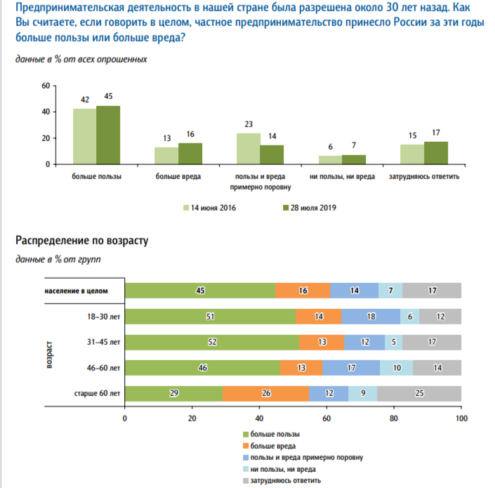
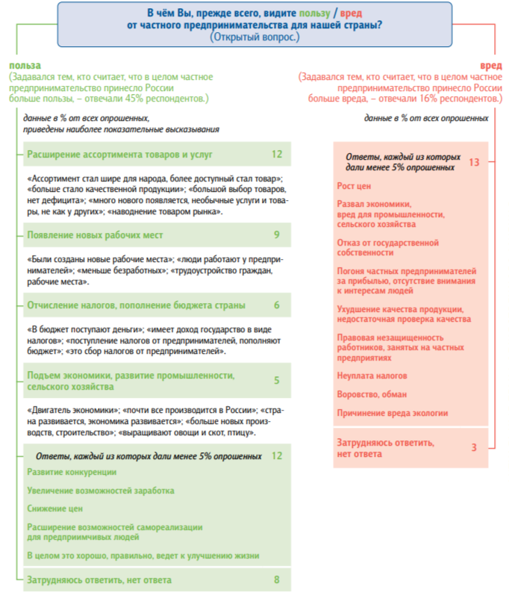
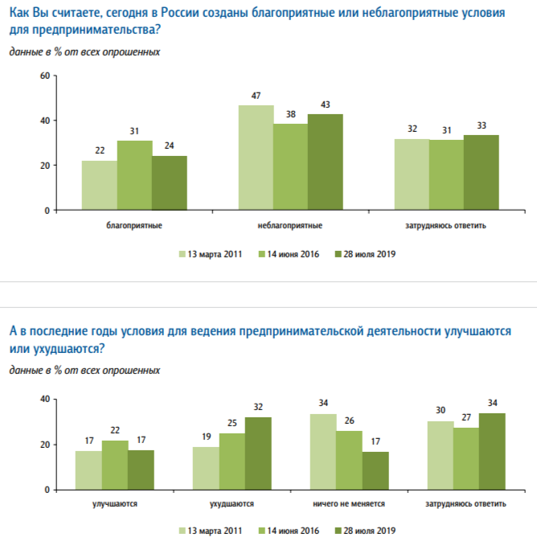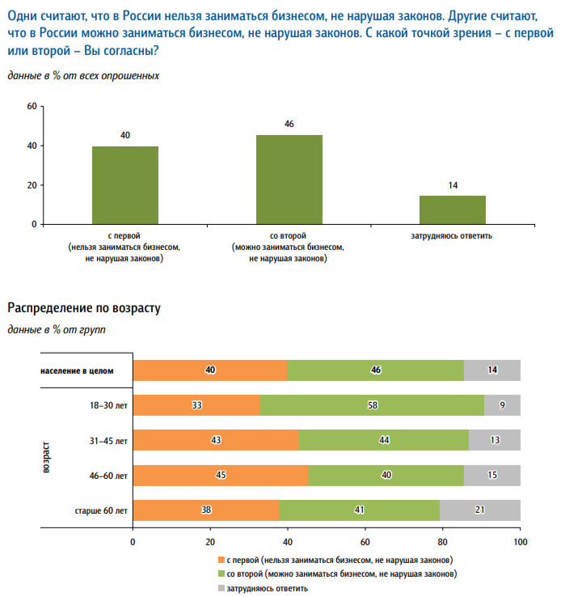

6. Выберите верное(-ые) утверждение(-я) на основании информации, содержащейся в инфографике.
- Практически равное количество респондентов отметили пользу в виде расширения ассортимента и вред в виде роста цен.
- Чем моложе респонденты, тем чаще они видят пользу от предпринимательства.
- Доля тех, кто видит улучшение условий для ведения предпринимательства в России, за восемь лет не изменялась.
- Большинство респондентов отметили наличие неблагоприятных для ведения бизнеса условий.
- Доля респондентов, считающих, что частное предпринимательство принесло России пользу, за три года практически не изменилась.
- Доля законопослушных граждан среди респондентов на 6 процентных пунктов больше, чем тех, кто нарушает закон, занимаясь предпринимательством.
- Среди респондентов 46-60 лет и старше 60 лет почти одинаковое количество считает, что предпринимательство за 30 лет не принесло России ни пользы, ни вреда.
- Доля респондентов, считающих, что условия для ведения бизнеса ухудшаются, демонстрирует тенденцию к увеличению.
- Почти каждый десятый респондент отметил, что предпринимательство в России привело к открытию новых рабочих мест.
- Согласно опросу, молодёжь 18-30 лет более законопослушна, чем люди старшего возраста.
Ответ: 4, 5, 8, 9.
За каждый правильный ответ – 1 балл. Если выбрано больше 6 утверждений, то 0 баллов. За каждый неверный выбор штраф – 1 балл. Максимум за задание – 4 балла.

7. Укажите на сколько процентов в 2019 году количество респондентов, считающих, что предпринимательство принесло пользу, больше количества их оппонентов. Ответ округлите до целого числа.
Ответ: 181.
Пояснение: 45/16*100-100≈181%.
За верный ответ 1 балл.

8. Укажите количество респондентов, отметивших сложившиеся неблагоприятные условия для ведения бизнеса в России в 2011 году.
Ответ: 705.
Пояснение: 1500*0.47=705.
За верный ответ 1 балл.

9. Как за 8 лет изменилось количество человек, отметивших изменение условий для ведения предпринимательской деятельности? Ответ: 195.
Пояснение: Количество тех, кто отметил улучшение, не изменилось. Количество тех, кто отметил ухудшение, выросло: 1500*(32%-19%)=195.
За верный ответ 1 балл.

10. Сколько человек назвали конкретный вред от частного предпринимательства в России?
Ответ: 195.
Пояснение: 1500*13%=195.
За верный ответ 1 балл.

Ознакомьтесь с условием задачи и выполните задания 11-15.
Семья Бобровых состоит из четырёх человек. Папа работает пилотом в авиакомпании и получает заработную плату 180000 рублей. Мама преподает математику в школе, где её зарплата составляет 80000 рублей, и занимается в частном порядке с двумя учениками три раза в неделю (стоимость одного занятия составляет 2000 рублей). Старшая дочь - студентка медицинской академии получает повышенную стипендию в 15000 рублей. Ещё в семье подрастает младшая дочь, которая учится в 11 классе школы. Расходы на питание, коммунальные платежи, телефон-интернет и прочие необходимые нужды составляют 60% суммы «чистых» доходов семьи (после уплаты НДФЛ) без учёта маминой подработки в качестве репетитора (при этом мама оформила статус самозанятого). На увлечения и развлечения семья тратит 20% суммы «чистых» доходов. Бобровы решили начать откладывать остаток своих денежных средств на депозит в банк.

11. Определите, какая сумма остаётся у Бобровых после всех перечисленных трат при условии, что мама в этом месяца занималась репетиторством 4 недели. Ответ запишите в виде целого числа.
Ответ: 94320.
Пояснение: ((180000+80000)-13%+15000)-80%+(2000*24-4%)≈94320.
За верный ответ 1 балл.

12. Бобровы решили положить остаток денежных средств на депозит в банк сроком на 1 год. Банк предлагает им два варианта размещения денежных средств: вклад «А» под 7% годовых с капитализацией процентов и вклад «Б» под 8,7% годовых с выплатой процентов по истечении года. Определите, какой из предложенных вкладов принесет бóльшую доходность.
Ответ: Вклад «Б».
За верный ответ 1 балл.

13. Определите, какой доход по вкладу в банке получат Бобровы по окончании срока действия вклада, приносящего более высокую доходность? Ответ запишите в виде целого числа.
Ответ: 8206.
Пояснение: 94320*8,7%≈8206.
За верный ответ 1 балл.

14. Согласно данным Росстата инфляция составила 8,5% годовых. Определите реальную доходность в процентах инвестиций семьи Бобровых по более выгодному вкладу. Ответ запишите в виде десятичной дроби с округлением до десятых.
Ответ: 0,2.
Пояснение: (0.087-0,085)/(1+0,085)*100%=0,2.
За верный ответ 1 балл.

15. Мама семьи Бобровых оформила статус самозанятого. Выберите из приведённых ниже характеристик те, которые относятся к данному налоговому режиму.
- Упрощенная форма регистрации в виде подачи заявления в налоговый орган.
- Упрощенная форма регистрации в виде подачи сведений в налоговый орган, подтверждающих наличие банковского счета и уплату госпошлины.
- Ежемесячная уплата налога.
- Запрет на найм работников.
- Возможность нанимать работников в неограниченном числе.
- Возможен штат наёмных работников не более 30 человек.
- Возможен штат наёмных работников не более 130 человек.
- Обязательная подача ежегодной декларации о доходах.

Ответ: 1, 3, 4.
За каждый правильный ответ – 1 балл. Если выбрано больше 6 утверждений, то 0 баллов. За каждый неверный выбор штраф – 1 балл. Максимум за задание – 3 балла.

